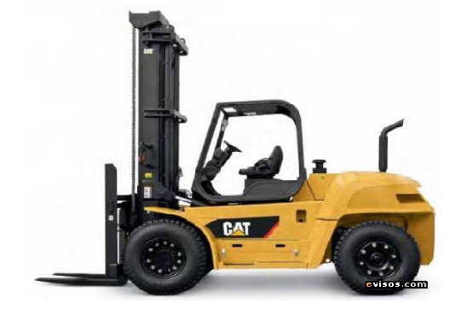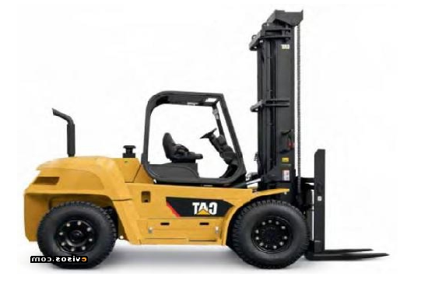

***MONTACARGAS***

***ALVARO DE JESUS MEDINA PEREZ***

***AVE: 27 DE ENERO #1015 COL LAZARO CARDENAS***

***MEXICALI B.C. CP.21370***

***NEXTEL: 152*14*24343 CEL. 686-2-70-41-18***

**Cotización**

**SERVICIO DE MANTENIMIENTO PREVENTIVO 250HRS**

**CAMBIO DE ACEITE DE MOTOR**

**CAMBIO DEFILTRO DE MOTOR**

**CAMBIO DE BUJIAS**

**LAVADO DE MONTACARGAS**

**LUBRICACION GENERAL DE MONTACARGAS**

**REVICON GENERAL DE MONTACARGAS**

**REVICIO Y AJUSTE DE BANDAS**

**COSTO + IVA $ 3100.00 M.N**

**SERVCIO DE 1000 HRS**

**CAMBIO DE ACEITE DE MOTOR**

**CAMBIO DEFILTRO DE MOTOR**

**CAMBIO DE BUJIAS**

**LAVADO DE MONTACARGAS**

**LUBRICACION GENERAL DE MONTACARGAS**

**REVICON GENERAL DE MONTACARGAS**

**REVICIO Y AJUSTE DE BANDAS**

**REVICION DE EJE DE DIRECCION**

**AJUSTE FRENOS**

**CAMBIO DE CABLES TAPAY ROTOR**

**CAMBIO DE FILTRO DE AIRE**

**COSTO +IVA $ 4,840.00M.N**

**SERVICIO A TRANSMISIÓN $4300.00 m.n**

Servicio a vaporizador $950 + el kit

Servicio a carburador $950+ el kit